Référence de la fiche | FCO-593 | Date d’émission | 10/10/2016
Etablie par | MDUCHER | Responsable de la communication | Service Qualité (pour ateliers internes)  Service Pilotage (pour ateliers externes)
Date interne d’approbation | 10/10/2016 | Signature Service Formation | NL
Date interne de validation | 10/10/2016 | Signature Service Qualité | JM
Destinataires de la communication pour information | Opérateurs de saisie Opérateurs de Tri courrier  CALL CENTER Services Prestations de Santé
Destinataires de la communication pour information | Service Courrier Service Fraude
Destinataires de la communication pour information | Support niveau 2 Service Garanties Bureau d’études
Destinataires de la communication pour application | Opérateurs de saisie Opérateurs de Tri courrier  CALL CENTER Services Prestations de Santé  Service Courrier Service Fraude

Domaine | ALMERYS CBTP SANTECLAIR Itelis CRA Terciane
Spécialité | Optique Dentaire Audio  Hospi Soins Externes Tiers  Conventionnement Saisie de RIB Validation dossiers
Nature du traitement concerné | Traitement des réclamations
Objet de la consigne | Critère d’archivage des réclamations

Procédure concernée
Version de la procédure
Référence de la fiche précédente
Rappel de la consigne précédente
Date de fin de la consigne précédente
Nouvelle consigne | A la réception d’une facture en FTP liée à une réclamation le critère d’archivage à saisir dans Adèle est :  Date de numérisation / SPE / abrégé de la spécialité du document (en fonction de l’arborescence du serveur).  Par exemple le critère à saisir dans Adèle pour le premier dossier:  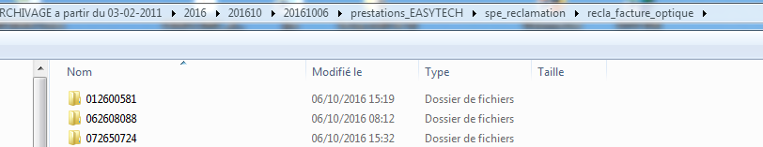  061016spéopt  Le critère d’archivage à saisir dans le tableau des retours est :  Date de numérisation/ SPE/ abrégé de la spécialité du document (en fonction de l’arborescence du serveur)/ nom du fichier.  161016spétiers012600581
Exemple
Durée de validité de la fiche consigne

Destinataire équipe externe | Date de prise de connaissance de la nouvelle consigne par l’équipe externe | Date d’application de la consigne par l’équipe externe
EASYTECH | 11/10/2016 | 11/10/2016

Date de réception de la fiche validée par l’équipe externe
Date d’enregistrement de la fiche dans le tableau de suivi |  | Par

